|  |  |  |
| --- | --- | --- |
| Image | |  |
| MAQUETTE UNE APPLICATION N2RAPPORT D’ACTIVITE | | |
| YOUCODE26/12/2019MOHAMED ZOUBIR |  | |

INSTRUCTIONS

-Créé un repo GitHub pour organiser le travail de groupe

<https://github.com/M-Marou/mock-up-II>

-crée un tableur trello pour avancer au même rythme avec les autre Person de group

<https://trello.com/b/8xR5rfSA/maquette-level-2>

LES ETAPES

Pour la version desktop :

1-wireframes

. Sur balsamiq en ajoute la première étape s’est une première vision pour le site web.

. Ajoute un page web sur balsamiq (largeur>1200)

. En ajoute des icônes est des images est test pour ajouter un bon début.

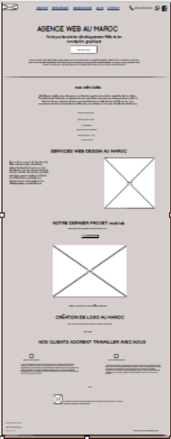

2-XD

. Changer design de la site web et ajouter des plus option et animation.

. Ajoute-les de prototype sur ADOBE XD.

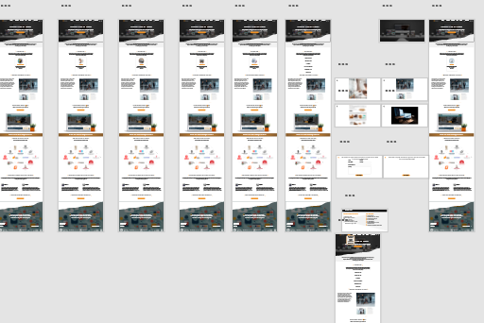

POUR LA VERSION TABLETTE :

1. Wireframe :

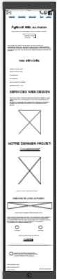

1. XD

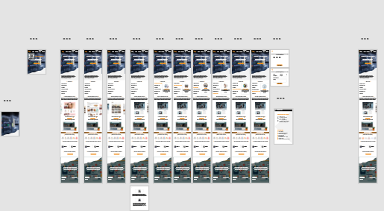

Pour la version mobile

